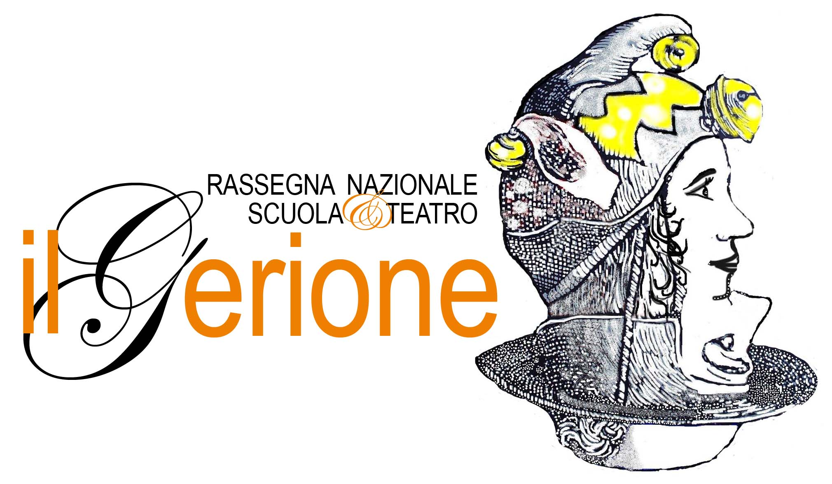

Convegno Nazionale
“Drama Education from Social Risk to the Arts”
Campagna – Italia (23 - 25 ottobre 2009)

L’Evento
Il Teatro scuola è la via per scoprire in modo curioso, attivo e creativo il mondo, un mezzo per esplorare l’umanità, i problemi sociali e la vita della persona. Il convegno rappresenta un momento in cui si incontrano e si confrontano la fantasia e la curiosità degli educatori e insegnanti che nel loro quotidiano lavoro praticano le arti, in modo particolare il teatro, per rispondere al meglio alle necessità dei ragazzi. Suoni, luci, corpi, scene, elementi di un linguaggio comune in cui educatore e ragazzi si sfidano attraverso l’arte capovolgendo i ruoli, entrando in contatto in modo profondo e sensibile oltre i banchi degli istituti scolastici. In una scuola fin troppo orientata all’acquisizione dei contenuti, decidere di mettere in atto il processo artistico-teatrale fa sprigionare i sentimenti, arricchisce la cultura e facilita la comunicazione.

Le Opportunità
Il convegno si rivolge a insegnanti di ogni ordine e grado, educatori e operatori culturali.
E’ un momento per:
- Conoscere e condividere le riflessioni di studiosi internazionali sul teatro scuola;
- prendere parte a workshop finalizzati all’acquisizione di capacità pratiche;
- sperimentare nuovi metodi di attività teatrale;
- creare una community e scambiare esperienze.

Relatori e temi internazionali
Francine Chaine, Università Laval of Quebec (Canada) – Ecole des Arts Visuels :
Arte ed educazione
Mike Fleming, University of Durham (Gran Bretagna) - School of Education: Letteratura e poesia nel teatro scuola: un percorso curricolare
Tadeusz Lewicki, Università Pontificia Salesiana – Roma-Italia:
Teatro educativo e rischio sociale

Workshop
A Creatività e dramma
B Visual Arts
C I bulli di Hogwarts
D Scrivere per il teatro
Attività
Performance
Tavola rotonda
Lingua del convegno
Italiano e inglese con traduzione

Iscrizioni
Compilare il modulo sulla pagina apposita dei siti: www.comune.campagna.sa.it/index.php?option=com_content&task=view&id=404&Itemid=1

www.teatrodeidioscuri.com

Termine d’iscrizione
30 settembre termine ultimo per l’iscrizione

La sede
Sala convegni del Comune di Campagna

Raggiungere Campagna
1) Autostrada: sulla A3 (Salerno-Reggio Calabria), uscire al casello di Campagna (Km 36 da Salerno), proseguire per circa Km 3,5 (Quadrivio di Campagna), all’incrocio proseguire dritto per altri 3 Km;
2) Treno: più comoda la stazione di Salerno, da cui proseguire con le Autolinee Sita; più scomode, perché meno servite, le stazioni di Battipaglia ed Eboli; evitare quella di Campagna;
2) Autobus (Autolinee Sita), da Salerno, partenza da P.zza della Concordia, a 100 m dalla Stazione Ferroviaria, durata della corsa circa 1h, fermata a Campagna Centro.

Quota di partecipazione
130,00 euro per le iscrizioni effettuate entro il 30 giugno
160,00 euro per le iscrizioni effettuate dal 1 luglio al 30 settembre.
La quota include:
- L’ammissione a tutte le sedute di plenaria e alle relazioni
- Materiale di cartella
- Spettacolo del venerdì sera
- Cena conviviale del venerdì sera e pranzo buffet del sabato
- Partecipazione a 2 workshop da 3 ore o ad 1 workshop da 6 ore
Coordinate per il versamento della quota d’iscrizione:
Nella causale indicare: partecipazione convegno 23-25 ottobre 2009
c.c.p. n° 18953844 intestato al Servizio di Tesoreria – Comune di Campagna (SA)
oppure
C/C n. 982019 intestato a “Teatro dei Dioscuri”
IT24Z0539276130000000982019
Banca della Campania - Ag. Quadrivio di Campagna
E’ possibile prenotare il pernottamento presso l’hotel convenzionato con il convegno seguendo il link http://www.hotelcapital.it/IT/prenotazioni.html.
La convenzione prevede 2 notti di pernottamento e prima colazione per 66,00 euro a persona.
Al momento della prenotazione specificare la partecipazione al convegno.
Contatti
segreteria_convegno@teatrodeidioscuri.com;
info@teatrodeidioscuri.com
Antonio Caponigro 334.6577764
Angela Marchese (rapporti con i media) 334.8708911

